Sčítání lidu, domů a bytů
Video č. 1: Sčítání 2001: Lidnatost, věková a vzdělanostní struktura
Video č. 2: Národnost, náboženství a manželství v minulých sčítáních lidu
ÚKOLY K VIDEU Č. 1
Vývoj počtu obyvatel na území ČR

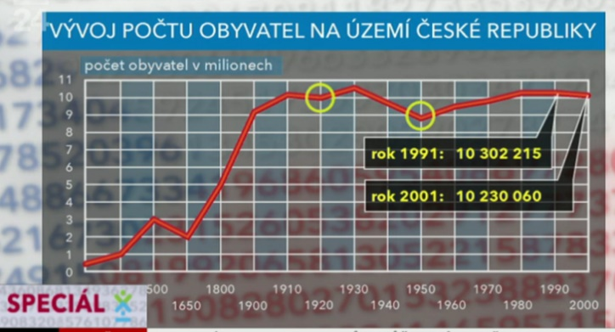
- Do následujícího textu (úryvku z videa) doplňte chybějící slova. Správnost svých odpovědí si zkontrolujte opětovným přehráním videa.

„Data o počtu obyvatel se na českém území shromažďují už od 5. až 6. století. Počet lidí, jak ukazuje křivka, se neustále zvyšoval. K velkému propadu došlo po ______________ a mírný úbytek statistika zaznamenala i po období ______________ a ______________. A v roce 1991 počet obyvatel opět klesá, do roku 2001 došlo k propadu o více než 72 tisíc lidí. V Česku žilo méně lidí než v roce 1980.“

- Co bylo podle vás příčinou poklesu obyvatelstva po roce 1991?
……………………………………………………………………………………………………………………………………………………………………..
……………………………………………………………………………………………………………………………………………………………………..

- Na stránkách Českého statistického úřadu (ČSÚ) vyhledejte počet obyvatel ze sčítání lidu v roce 2011.
Došlo k poklesu, nebo nárůstu počtu obyvatel v porovnání s rokem 2001?
………………………………………………………………………………………………………………………………………………………………..
………………………………………………………………………………………………………………………………………………………………..

Rodáci

- Kolik lidí v roce 2001 uvedlo, že žijí tam, kde se narodili, anebo žijí alespoň poblíž svého rodiště?
………………………………………………………………………………………………………………………………………………………………..

- V porovnání muži vs. ženy vítězí muži-rodáci. Mužů-rodáků (56 %) je více než žen-rodaček (49 %). Proč?
………………………………………………………………………………………………………………………………………………………………..

Vzdělání
„Praha má nejvíce vysokoškoláků. V porovnání s celorepublikovým průměrem šlo o dvojnásobný počet. Podobná situace byla i v Brně.“

- Proč mají velká města jako Praha a Brno až dvojnásobně vyšší podíl vysokoškolsky vzdělaného obyvatelstva?
………………………………………………………………………………………………………………………………………………………………..
………………………………………………………………………………………………………………………………………………………………..

ÚKOLY K VIDEU Č. 2
Národnost

- Pusťte si video a doplňte do následující tabulky, kolik procent obyvatelstva ČR se při sčítání lidu v roce 2001 hlásilo k uvedeným národnostem. Následně na stránkách ČSÚ dohledejte stejná data také pro sčítání z roku 2011 a doplňte do tabulky.

NÁRODNOST | 2001 | 2011
česká
moravská
slezská
slovenská
polská
německá
romská
ruská |  | není uvedeno
ukrajinská
vietnamská

Náboženské vyznání

- Přečtěte si text, kde je uvedeno, ve kterých krajích byl v ČR v roce 2001 nejvyšší a nejnižší podíl věřícího obyvatelstva. Porovnejte podíl věřících v tomto kraji v roce 2001 s rokem 2011. Data k roku 2011 opět vyhledejte na stránkách ČSÚ, kde je uveden počet věřících obyvatel. Z těchto údajů dále vypočítejte podíl věřícího obyvatelstva. Data pro výpočet si napište do druhé tabulky.

„Nejvíce věřících je na Moravě. Dominantní je především Zlínský kraj. Jako v jediném kraji v republice tady věřící tvořili více než polovinu všech obyvatel. Naopak nejméně věřících bylo v Ústeckém a Libereckém kraji.“

PODÍL VĚŘÍCÍCH V KRAJÍCH | 2001 | 2011
Zlínský | 55,2 %
Liberecký | 18,4 %
Ústecký | 15,8 %

 | počet obyvatel v kraji | počet věřících v kraji | věřící v %
Zlínský kraj
Liberecký kraj
Ústecký kraj

- Pokuste se vysvětlit, proč došlo k poklesu nebo nárůstu podílu věřícího obyvatelstva v daných krajích.
………………………………………………………………………………………………………………………………………………………………..
………………………………………………………………………………………………………………………………………………………………..

Autor: Veronika Kopřivová

Český statistický úřad – https://www.czso.cz/

